Федеральное государственное бюджетное образовательное учреждение высшего образования «Красноярский государственный медицинский университет
имени профессора В. Ф. Войно-Ясенецкого»
Министерства здравоохранения Российской Федерации

Кафедра детских болезней с курсом ПО

Факультетская педиатрия, эндокринология

Рабочая тетрадь студента

Тема № 5: «Острые пневмонии у детей раннего возраста»

Для студентов 4 курса,
специальности 31.05.02 Педиатрия (очная форма обучения)

Ф.И.О. ____________________________________________________________

Группа ____________________________________________________________

2021 г
Рабочая тетрадь составлена в соответствии с рабочей программой дисциплины «Факультетская педиатрия, эндокринология» для специальности 31.05.02 Педиатрия (очная форма обучения) и предназначена для аудиторной и внеаудиторной работы студентов. Рабочая тетрадь обеспечивает максимальную активность студентов во время практических занятий. Заполнение рабочей тетради способствует качественному и системному усвоению получаемой информации, корректности и упорядоченности ее фиксации, что позволяет студентам овладеть необходимым уровнем знаний, умений и навыков по изучаемой теме. Работая с данной тетрадью, студенты получают целевую установку на самостоятельное изучение учебной и дополнительной литературы, их внимание акцентируется на вопросах, которые имеют важное прикладное значение для последующего обучения. Тетрадь составлена с учетом современных рекомендаций в области педиатрии.

ЗАДАНИЯ ДЛЯ САМОСТОЯТЕЛЬНОЙ РАБОТЫ

Задание для исходного контроля знаний

ТЕСТОВЫЙ КОНТРОЛЬ

Выберите один правильный вариант ответа

1. ОСТРАЯ ПНЕВМОНИЯ - ЭТО ВОСПАЛИТЕЛЬНОЕ ЗАБОЛЕВАНИЕ ЛЕГКИХ, ПРОДОЛЖАЮЩЕЕСЯ
Ответ 1: 4 недели;
Ответ 2: 5 недель;
Ответ 3: 6 недель;
Ответ 4: 8 недель;

2. ЭФФЕКТИВНЫМИ ПРИ МИКОПЛАЗМЕННОЙ ПНЕВМОНИИ ЯВЛЯЮТСЯ
Ответ 1: аминопенициллины;
Ответ 2: цефалоспорины;
Ответ 3: макролиды;
Ответ 4: аминогликозиды;
Ответ 5: сульфаниламиды;

3. НАИБОЛЕЕ ЧАСТЫМ ПУТЕМ РАСПРОСТРАНЕНИЯ ВОЗБУДИТЕЛЯ ПРИ ВНЕБОЛЬНИЧНОЙ ПНЕВМОНИИ ЯВЛЯЕТСЯ
Ответ 1: бронхогенный;
Ответ 2: гематогенный;
Ответ 3: лимфогенный;
Ответ 4: восходящий;

4. ДЕСТРУКЦИЯ ЛЕГОЧНОЙ ТКАНИ ВОЗМОЖНА ПРИ ПНЕВМОНИИ, ВЫЗВАННОЙ
Ответ 1: стафилококком;
Ответ 2: пневмоцистой;
Ответ 3: микоплазмами;
Ответ 4: хламидиями;
Ответ 5: цитомегаловирусом;

5. СОГЛАСНО КЛАССИФИКАЦИИ ОДНИМ ИЗ ЛЕГОЧНЫХ ОСЛОЖНЕНИЙ ПНЕВМОНИИ ЯВЛЯЕТСЯ
Ответ 1: дыхательная недостаточность;
Ответ 2: обструкция дыхательных путей;
Ответ 3: плеврит;
Ответ 4: образование кальцификатов;
Ответ 5: острое легочное сердце;

6. «ЗОЛОТЫМ СТАНДАРТОМ» ПНЕВМОНИИ ЯВЛЯЕТСЯ ОБНАРУЖЕНИЕ
Ответ 1: локальных хрипов в легких;
Ответ 2: инфильтративных изменений на рентгенограмме;
Ответ 3: деструктивных изменений в легких;
Ответ 4: локального укорочения перкуторного звука над легкими;

7. МУКОЛИТИКИ ПРИ ОСТРОЙ ПНЕВМОНИИ НАЗНАЧАЮТ КАК СРЕДСТВО
Ответ 1: уменьшающее бронхоспазм;
Ответ 2: уменьшающее отек слизистой бронхов;
Ответ 3: увеличивающее количество мокроты;
Ответ 4: разжижающее мокроту;
Ответ 5: подавляющее кашель;

8. ЭФФЕКТИВНЫМ ПРИ ПНЕВМОЦИСТНОЙ ПНЕВМОНИИ ЯЛЯЕТСЯ

Ответ 1: бактрим;
Ответ 2: амоксициллин;
Ответ 3: ампициллин;
Ответ 4: эритромицин;
Ответ 5: цефтриаксон;

9. ПРОТИВОКАШЛЕВЫЕ ПРЕПАРАТЫ ПОКАЗАНЫ ПРИ
Ответ 1: кашле с трудноотделяемой вязкой мокротой;
Ответ 2: сухом, мучительном, навязчивом, болезненном кашле;
Ответ 3: кашле, сопровождающемся отделением большого количества мокроты;
Ответ 4: непродуктивном, но не навязчивом кашле;

10. ХАРАКТЕРНЫМ АУСКУЛЬТАТИВНЫМ ПРИЗНАКОМ ОЧАГОВОЙ ПНЕВМОНИИ ЯВЛЯЕТСЯ ВЫСЛУШИВАНИЕ В ЛЕГКИХ
Ответ 1: рассеянных мелкопузырчатых хрипов;
Ответ 2: локальных мелкопузырчатых хрипов;
Ответ 3: диффузных свистящих хрипов;
Ответ 4: диффузных разнокалиберных хрипов;
Ответ 5: жесткого дыхания

Задание для актуализации знаний

ЗАДАНИЕ 1

Ответьте на поставленные вопросы

1. Перечислите факторы риска возникновения пневмонии у детей раннего возраста

2. Заполните таблицу, характеризуя различные варианты пневмоний в зависимости от условий инфицирования

Варианты пневмоний | Условия, при которых происходит инфицирование
внебольничные (домашние)

внутрибольничные (госпитальные)

внутриутробные (врожденные)

постнатальные (приобретенные)

пневмонии у лиц с иммунодефицитными состояниями
ранние ассоциированные с вентиляцией с легких (ВАП)
поздние ассоциированные с вентиляцией с легких (ВАП)
аспирационные

3. Опишите характерные изменения в легких при различных морфологических формах пневмоний

Морфологическая форма пневмонии | Характер изменений в легких
Очаговая
Очагово-сливная
Сегментарная или полисегментарная
Долевая (крупозная)
Интерстициальная

4. Заполните таблицу, указав наиболее часто встречаемых возбудителей пневмонии

Типичные бактерии | Атипичные бактерии

5. Опишите патогенез развития пневмонии

6. Заполните таблицу, указав основные клинические симптомы пневмонии у детей раннего возраста

Бронхолегочные симптомы пневмонии | Внелегочные симптомы пневмонии

7. Заполните таблицу, указав особенности течения типичных и атипичных пневмоний

Симптомы | Типичная пневмония | Атипичная пневмония
Температурная реакция

Интоксикация

Характер кашля

Распространенность процесса в легких
Изменения в клиническом анализе крови

8. Заполните таблицу, указав морфологическую форму пневмонии и описав характерные для нее рентгенологические изменения
Рентгенограмма различных морфологических форм пневмонии | Морфологическая форма пневмонии | Рентгенологические изменения в легких
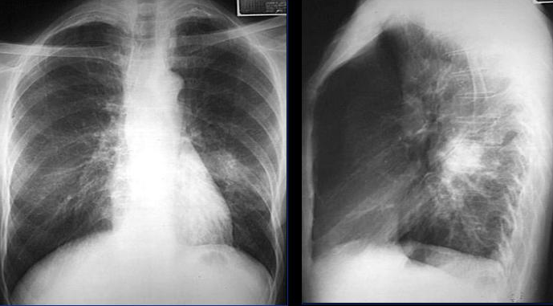
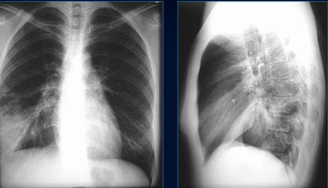
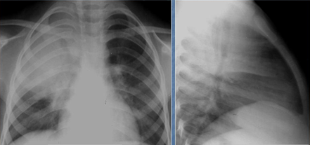
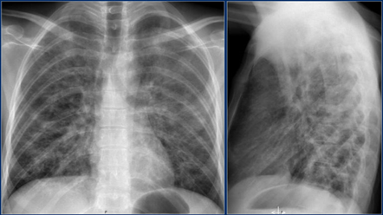

9. Заполните таблицу, проведя дифференциальную диагностику пневмонии и острого бронхита
Клинический признак | Пневмония | Острый бронхит
Температурная реакция
Характер одышки
Характеристика перкуторного звука над легкими
Характер хрипов в легких
Рентгенологические изменения
Изменения в клиническом анализе крови

10. Перечислите показаниями к госпитализации детей с пневмонией

11. Перечислите особенности ухода и режима у ребенка раннего возраста с пневмонией

12. Перечислите особенности питания ребенка раннего возраста с пневмонией

13. Заполните таблицу, указав препарат выбора (или их сочетание) при назначении антибактериальный терапии пневмонии у детей раннего возраста в зависимости от условий инфицирования

Условия инфицирования | Антибактериальные препараты
Внутриутробные пневмонии
Типичные внебольничные пневмонии у детей первых 6 месяцев жизни
Типичные нетяжелые внебольничные пневмонии у детей старше 6 месяцев жизни
Нозокомиальные пневмонии, особенно поздние ВАП

14. Заполните таблицу, указав наиболее часто используемые для лечения пневмоний у детей раннего возраста антибактериальные препараты, указав их дозу и способ введения

Название антибактериального препарата | Доза с учетом возраста и способ введения

15. Заполните таблицу, перечислив препараты, наиболее часто используемые для лечения кашля у детей с раннего возраста, указав их механизм действия, дозу с учетом возраста и способ введения

Название препарата | Механизм действия | Доза с учетом возраста и способ введения

16. Заполните таблицу, указав частоту наблюдения педиатром детей, находящихся на диспансерном учете по поводу перенесенной пневмонии
Возраст, в котором ребенок перенес пневмонию | Частота наблюдения
Первые 3 месяца жизни
После 3-х месячного возраста

Задание 2

Решите ситуационную задачу

Мальчик 10 месяцев, массой 10 кг, поступает в стационар. Мать жалуется на ухудшение состояния ребенка, вялость, отказ от еды, повышение температуры тела до 37°С, влажный кашель. Ребенок заболел 3 дня назад. Начальными симптомами были вялость, беспокойный сон, снижение аппетита, слизистое отделяемое из носа, кашель. Отец болен ОРВИ в течение недели. Ребенок был осмотрен педиатром, получал интерферон в виде свечей, микстуру от кашля. Не смотря на лечение состояние ребенка ухудшилось, температура повысилась до 39С, наросла вялость, дыхание затруднено и учащено, кашель усилился, стал влажным с трудно отделяемой мокротой. Мать вызвала «скорую помощь». Ребенок был госпитализирован. При осмотре в приемном покое стационара обращали на себя внимание следующие симптомы: бледность кожи, периоральный цианоз, акроцианоз, заостренные черты лица, выраженная потливость, раздувание крыльев носа, одышка до 80 в минуту с участием вспомогательной мускулатуры. Перкуторно над легкими определялся коробочный оттенок перкуторного звука, в межлопаточной области справа участок притупления, там же и книзу от угла лопатки выслушиваются мелкопузырчатые хрипы. Над остальными участками легких - жесткое дыхание. ЧСС - 160 уд/мин.
Общий анализ крови: гематокрит - 45% (норма - 31-47%), Hb - 112 г/л. Эр - З,6*109/л, Ц.п. - 0,9, Лейк – 21*109/л, п/я - 14%, с - 52%, э - 1% л - 26%, м - 7%, СОЭ - 25 мм/час, тзн++.
Кислотно-основное состояние крови: р02 - 65 мм рт.ст. (норма 80-100), рС02 - 58 мм рт.ст. (норма 36-40), рН - 7,29.
Рентгенограмма грудной клетки: Усиление сосудистого рисунка легких. Выявляются очаговые, сливающиеся между собой инфильтративные тени в правом легком.

1. Поставьте клинический диагноз согласно классификации и обоснуйте его

2. Обоснуйте предполагаемую этиологию заболевания

3. Назначьте лечение данному ребенку с учетом предполагаемой этиологии, тяжести состояния и возраста, обоснуйте назначенную терапию

4. Укажите возможный исход при данном заболевании

5. Опишите схему диспансерного наблюдения при данном заболевании

Задание № 3

Выполните УИРС

Выберите тему для более углубленного ознакомления с изучаемой патологией, напишите реферат или сделайте презентацию в ppt:

- Особенности пневмонии, вызванной Chlamydia trachomatis у детей первых месяцев жизни.
- Алгоритьм антибактериальной терапии при внебольничных и внутрибольничных пневмониях в зависимости от возраста ребенка и тяжести его состояния.
- Механизм развития дыхательной недостаточности при пневмониях.
- Нейротоксикоз, как проявление тяжелого инфекционного процесса у детей раннего возраста.
- Осложнения пневмоний.

СПИСОК ЛИТЕРАТУРЫ

- Шабалов, Н. П. Детские болезни [Электронный ресурс] : учебник : в 2 т. - 8-е изд., перераб. и доп. - СПб. : Питер, 2017. - Т. 1. - 880 с. : ил. - (Учебник для вузов).
- Педиатрия [Электронный ресурс] : нац. рук. : крат. изд. / гл. ред. А. А. Баранов. - М. : ГЭОТАР-Медиа, 2015. - 768 с.
- Болезни органов дыхания у детей. Практическое руководство / В.К.Таточенко. - 7-е издание, испр.- 2019 - 300 с.
- Внебольничная пневмония у детей. Клинические рекомендации. http://astgmu.ru/wp-content/uploads/2020/04/vnebolnichnaya-pnevmoniya-2015.pdf

